MOÇÃO DE CONGRATULAÇÕES: ______/2026

EXMO. SR. PRESIDENTE DA CÂMARA MUNICIPAL DE SUMARÉ

Pelo presente e na forma regimental, Requeiro, ouvido o D. Plenário, inserção em ata de VOTOS DE CONGRATULAÇÕES ao Diretor da Escola Estadual Wadih Jorge Maluf, Professor Leandro Donizeti Vivaldini, por fazer da escola pública um exemplo de sucesso, demonstrando a todos nós o seu real potencial e tornando-a cada vez mais digna do cidadão.
O resultado de seu exemplo de conduta, como Diretor da E.E. Wadih Jorge Maluf, teve como resultado a conquista de 4 Medalhas de Ouro, 6 Medalhas de Prata e 28 Medalhas de Bronze na OMASP-2026.
Este Diretor de Escola merece nosso reconhecimento e agradecimento por seu trabalho sério e conduta justa, dentro dos preceitos éticos que norteiam sua profissão e por sua constante dedicação e apoio a seus alunos.
Honra-nos, homenagear este Profissional que dignifica a categoria e deixa para todos um exemplo de dedicação à sociedade, além da certeza de que seus atos sempre serão lembrados por todos os que tiverem o privilégio de conhecê-lo.

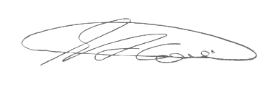
Sala das Sessões, 03 de Agosto de 2.026.

SEBASTIÃO ALVES CORREA
TIÃO CORREA – Vereador/PSDB

